**Формирование патриотических чувств через занятия физической культуры процесс, в основе которого, лежит развитие нравственных чувств.**

**Первые представления о Родине ребенок получает через:**



**Семья**



**Детский сад**



C:\Program Files\Microsoft Office\MEDIA\CAGCAT10\j0205462.wmf

**Социум**

Чувство Родины… Оно начинается у ребенка с отношения к семье, к самым близким людям – к матери, отцу, бабушке, дедушке. Это корни, связывающие его с родным домом и ближайшим окружением. Чувство Родины начинается для ребенка с восхищения тем, что он видит перед собой, чему он удивляется, что вызывает отклик в его душе. И хотя многие впечатления еще не осознаны им глубоко, но, пропущенные через детские воспоминания они играют огромную роль в становлении личности патриота.

Наш детский сад находится в небольшой казачьей станице Луковской, где проживают в большинстве своем коренные казаки, в семьях которых через все социальные наслоения прорастают казачьи корни. Это даёт возможность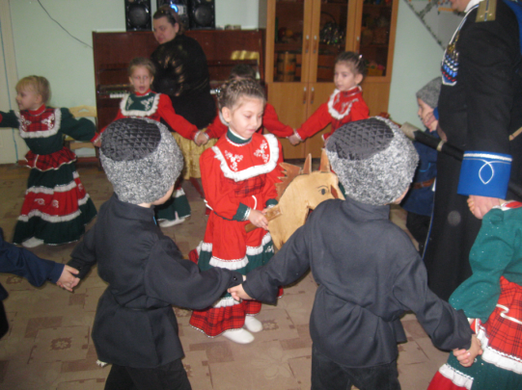 использовать на практике казачьи традиции, культуру и искусство в ходе воспитания и обучения современных детей.

На физкультурных занятиях дети знакомятся с играми казаков, проявляют силу, сноровку, внимание.

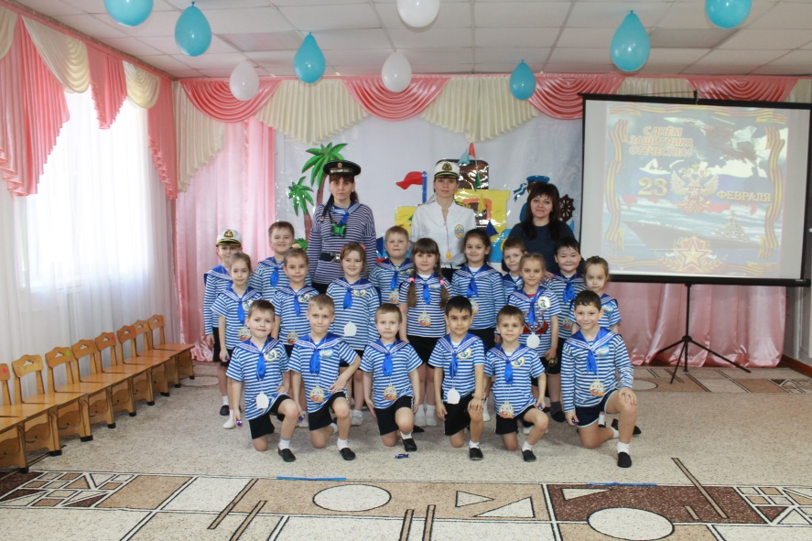

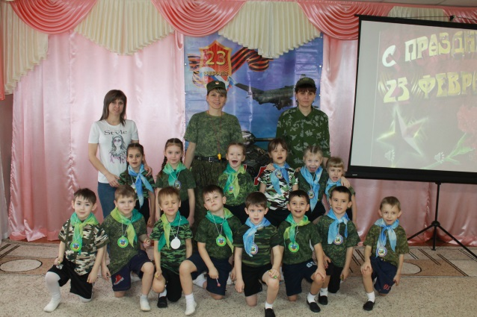Необходимо привить детям такие важные понятия, как «долг перед Родиной», «любовь к Отечеству», «ненависть к врагу», «трудовой подвиг» и т.д. Важно подвести ребенка к пониманию, что мы победили потому, что любим свою Отчизну, Родина чтит своих героев,отдавших жизнь за счастье людей.

Это хорошо прослеживается на праздниках « 23 февраля», «День Победы»

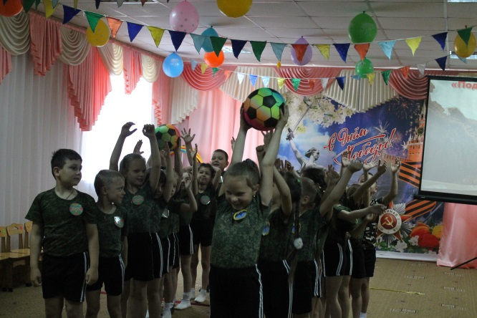

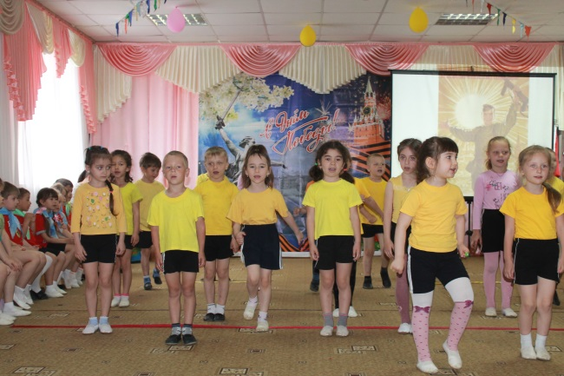

Сейчас к нам постепенно возвращается национальная память, и мы по-новому начинаем относиться к старинным праздникам, традициям, фольклору, художественным промыслам, декоративно-прикладному искусству, в которых народ оставил нам самое ценное из своих культурных достижений, просеянных сквозь сито веков.

Воспитать патриота своей Родины - ответственная и сложная задача, решение которой в дошкольном детстве только начинается. Планомерная, систематическая работа, использование разнообразных средств воспитания, общие усилия детского сада и семьи, ответственность взрослых за свои слова и поступки могут дать положительные результаты и стать основой для дальнейшей работы по патриотическому воспитанию.

Выполнила: инструктор по физической культуре Книжникова Татьяна Николаевна

МБДОУ д/с № 16 ст.Луковской

.Курлово

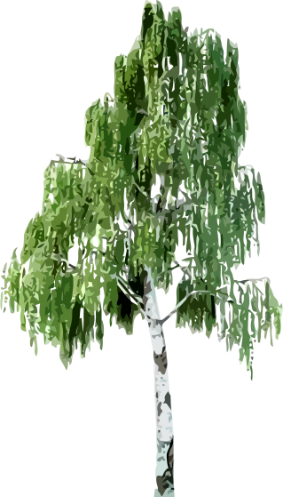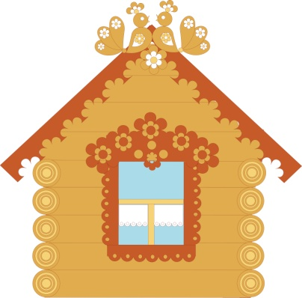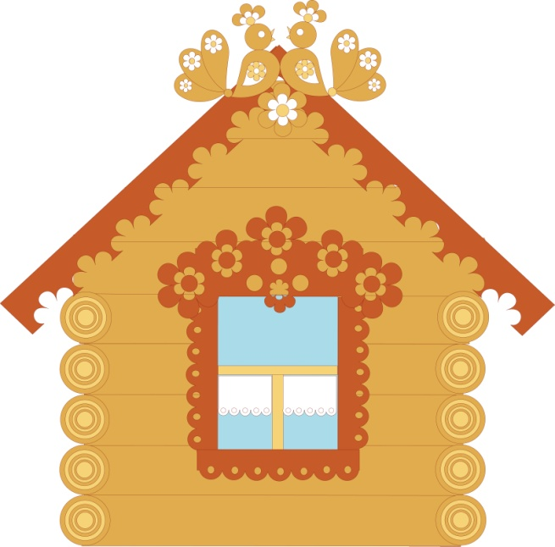

**Буклет для родителей**

**«Воспитать здорового патриота»**

**МБДОУ № 16 ст.Луковской**